DORADO 5调用Web Service开发实例

上海锐道信息技术有限公司
2007年12月
目录
1. 什么是Web Service 3
1.1 Web Service简介 3
1.2 Web Service技术 3
1.3 Web Service的特点 4
2. 什么是Dorado 7
3. 调用Web Service 8
3.1 Web Service的调用过程 8
3.2 Web Service与Dorado的结合 9
3.2.1 基本思路 9
3.2.2 实现方法 10
4. 示例 11
4.1 创建工程 11
4.2 导入依赖包 13
4.3 导入Java类 13
4.4 添加视图模型 14
4.5 添加组件 15
4.6 生成JSP文件 18
4.7 生成View类 19
4.8 添加Web Service调用 20
4.9 实现效果 23

什么是Web Service

Web Service简介
什么是Web Service呢？从表面上看，Web Service就是一个应用程序，它向外界暴露出一个能够通过Web进行调用的API。这就是说，你能够用编程的方法通过Web调用来实现某个功能的应用程序。例如，创建一个Web Service，它的作用是查询某公司某员工的基本信息。它接受该员工的编号作为查询字符串，返回该员工的具体信息。你可以在浏览器的地址栏中直接输入HTTP GET请求来调用罗列该员工基本信息的JSP页面，这就可以算作是体验Web Service了。
从深层次上看，Web Service是一种新的Web应用程序分支，它们是自包含、自描述、模块化的应用，可以在网络(通常为Web)中被描述、发布、查找以及通过Web来调用。
Web Service便是基于网络的、分布式的模块化组件，它执行特定的任务，遵守具体的技术规范，这些规范使得Web Service能与其他兼容的组件进行互操作。它可以使用标准的互联网协议，像超文本传输协议HTTP和XML，将功能体现在互联网和企业内部网上。Web Service平台是一套标准，它定义了应用程序如何在Web上实现互操作性。你可以用你喜欢的任何语言(Java、C#等)，在你喜欢的任何平台上写Web Service。

Web Service技术
Web Service平台需要一套协议来实现分布式应用程序的创建。要实现互操作性，Web Service平台必须提供一套标准的类型系统，用于沟通不同平台、编程语言和组件模型中的不同类型系统。
目前这些协议有：
- XML和XSD
可扩展的标记语言XML(Extensible Markup Language) 是Web Service平台中表示数据的基本格式。除了易于建立和易于分析外，XML主要的优点在于它既与平台无关，又与厂商无关。XML是由万维网协会(W3C)创建，W3C制定的XML SchemaXSD 定义了一套标准的数据类型，并给出了一种语言来扩展这套数据类型。
Web Service平台是用XSD(XML Schemas Definition)作为数据类型系统的。当你用某种语言如Java或C# 来构造一个Web Service时，为了符合Web Service标准，所有你使用的数据类型都必须被转换为XSD(XML Schemas Definition)类型。如想让它使用在不同平台和不同软件的不同组织间传递，还需要用某种东西将它包装起来。这种东西就是一种协议，如 SOAP。
- SOAP
SOAP即简单对象访问协议(Simple Object Access Protocol)，它是用于交换XML编码信息的轻量级协议。它有三个主要方面：XML-envelope为描述信息内容和如何处理内容定义了框架，将程序对象编码成为XML对象的规则，执行远程过程调用(RPC)的约定。SOAP可以运行在任何其他传输协议上。例如，你可以使用 SMTP，即因特网电子邮件协议来传递SOAP消息，这可是很有诱惑力的。在传输层之间的头是不同的，但XML有效负载保持相同。
Web Service 希望实现不同的系统之间能够用“软件-软件对话”的方式相互调用，打破了软件应用、网站和各种设备之间的格格不入的状态，实现“基于Web无缝集成”的目标。
- WSDL
Web Service描述语言WSDL(Web Service Description Language Web Service描述语言)就是用机器能阅读的方式提供的一个正式描述文档而基于XML的语言，用于描述Web Service及其函数、参数和返回值。因为是基于XML的，所以WSDL既是机器可阅读的，又是人可阅读的。
- UDDI
UDDI(Universal Description Discovery and Integration 统一描述、发现和集成协议 ) 的目的是为电子商务建立标准；UDDI是一套基于Web的、分布式的、为Web Service提供的、信息注册中心的实现标准规范，同时也包含一组使企业能将自身提供的Web Service注册，以使别的企业能够发现的访问协议的实现标准。
- 远程过程调用RPC与消息传递
Web Service本身其实是在实现应用程序间的通信。我们现在有两种应用程序通信的方法：RPC(Remote Procedure Call)远程过程调用和消息传递。使用RPC的时候，客户端的概念是调用服务器上的远程过程，通常方式为实例化一个远程对象并调用其方法和属性。RPC系统试图达到一种位置上的透明性：服务器暴露出远程对象的接口，而客户端就好像在本地使用的这些对象的接口一样，这样就隐藏了底层的信息，客户端也就根本不需要知道对象是在哪台机器上。

Web Service的特点
- 跨防火墙的通信
如果应用程序有成千上万的用户，而且分布在世界各地，那么客户端和服务器之间的通信将是一个棘手的问题。因为客户端和服务器之间通常会有防火墙或者代理服务器。在这种情况下，使用DCOM就不是那么简单，通常也不便于把客户端程序发布到数量如此庞大的每一个用户手中。传统的做法是，选择用浏览器作为客户端，写下一大堆JSP页面，把应用程序的中间层暴露给最终用户。这样做的结果是开发难度大，程序很难维护。
举个例子，在应用程序里加入一个新页面，必须先建立好用户界面(Web页面)，并在这个页面后面，包含相应商业逻辑的中间层组件，还要再建立至少一个JSP页面，用来接受用户输入的信息，调用中间层组件，把结果格式化为HTML形式，最后还要把“结果页”送回浏览器。要是客户端代码不再如此依赖于HTML表单，客户端的编程就简单多了。
如果中间层组件换成Web Service的话，就可以从用户界面直接调用中间层组件，从而省掉建立JSP页面的那一步。要调用Web Service，可以直接使用AXIS这样的SOAP工具包，也可以使用自己开发的SOAP客户端，然后把它和应用程序连接起来。不仅缩短了开发周期，还减少了代码复杂度，并能够增强应用程序的可维护性。同时，应用程序也不再需要在每次调用中间层组件时，都跳转到相应的“结果页”。
从经验来看，在一个用户界面和中间层有较多交互的应用程序中，使用Web Service这种结构，可以节省花在用户界面编程上20%的开发时间。另外，这样一个由Web Service组成的中间层，完全可以在应用程序集成或其它场合下重用。最后，通过Web Service把应用程序的逻辑和数据“暴露”出来，还可以让其它平台上的客户重用这些应用程序。
- 应用程序集成
企业级的应用程序开发者都知道，企业里经常都要把用不同语言写成的、在不同平台上运行的各种程序集成起来，而这种集成将花费很大的开发力量。应用程序经常需要从运行在IBM主机上的程序中获取数据;或者把数据发送到主机或UNIX应用程序中去。即使在同一个平台上，不同软件厂商生产的各种软件也常常需要集成起来。通过Web Service，应用程序可以用标准的方法把功能和数据“暴露”出来，供其它应用程序使用。
例如，有一个订单登录程序，用于登录从客户来的新订单，包括客户信息、发货地址、数量、价格和付款方式等内容;还有一个订单执行程序，用于实际货物发送的管理。这两个程序来自不同软件厂商。一份新订单进来之后，订单登录程序需要通知订单执行程序发送货物。通过在订单执行程序上面增加一层Web Service，订单执行程序可以把“Add Order”函数“暴露”出来。这样，每当有新订单到来时，订单登录程序就可以调用这个函数来发送货物了。
- B2B的集成
用Web Service集成应用程序，可以使公司内部的商务处理更加自动化。但当交易跨越供应商和客户、突破公司的界限时会怎么样呢?跨公司的商务交易集成通常叫做B2B集成。
Web Service是B2B集成成功的关键。通过Web Service，公司可以把关键的商务应用“暴露”给指定的供应商和客户。例如，把电子下单系统和电子发票系统“暴露”出来，客户就可以以电子的方式发送订单，供应商则可以以电子的方式发送原料采购发票。当然，这并不是一个新的概念， EDI(电子文档交换)早就是这样了。但是，Web Service的实现要比EDI简单得多，而且Web Service运行在Internet上，在世界任何地方都可轻易实现，其运行成本就相对较低。不过，Web Service并不像EDI(Electronic Data Interchange 电子数据交换)那样，是文档交换或B2B集成的完整解决方案。Web Service只是B2B集成的一个关键部分，还需要许多其它的部分才能实现集成。
用Web Service来实现B2B集成的最大好处在于可以轻易实现互操作性。只要把商务逻辑“暴露”出来，成为Web Service，就可以让任何指定的合作伙伴调用这些商务逻辑，而不管他们的系统在什么平台上运行，使用什么开发语言。这样就大大减少了花在B2B集成上的时间和成本，让许多原本无法承受EDI的中小企业也能实现B2B集成。
- 软件和数据重用
软件重用是一个很大的主题，重用的形式很多，重用的程度有大有小。最基本的形式是源代码模块或者类一级的重用，另一种形式是二进制形式的组件重用。
当前，像表格控件或用户界面控件这样的可重用软件组件，在市场上都占有很大的份额。但这类软件的重用有一个很大的限制，就是重用仅限于代码，数据不能重用。原因在于，发布组件甚至源代码都比较容易，但要发布数据就没那么容易，除非是不会经常变化的静态数据。
Web Service在允许重用代码的同时，可以重用代码背后的数据。使用Web Service，再也不必像以前那样，要先从第三方购买、安装软件组件，再从应用程序中调用这些组件;只需要直接调用远端的Web Service就可以了。举个例子，要在应用程序中确认用户输入的地址，只需把这个地址直接发送给相应的Web Service，这个Web Service 就会帮你查阅街道地址、城市、省区和邮政编码等信息，确认这个地址是否在相应的邮政编码区域。Web Service 的提供商可以按时间或使用次数来对这项服务进行收费。这样的服务要通过组件重用来实现是不可能的，那样的话你必须下载并安装好包含街道地址、城市、省区和邮政编码等信息的数据库，而且这个数据库还是不能实时更新的。
另一种软件重用的情况是，把好几个应用程序的功能集成起来。例如，要建立一个局域网上的门户站点应用，让用户既可以查询联邦快递包裹，查看股市行情，又可以管理自己的日程安排，还可以在线购买电影票。现在Web上有很多应用程序供应商，都在其应用中实现了这些功能。一旦他们把这些功能都通过Web Service “暴露”出来，就可以非常容易地把所有这些功能都集成到你的门户站点中，为用户提供一个统一的、友好的界面。
将来，许多应用程序都会利用Web Service，把当前基于组件的应用程序结构扩展为组件/Web Service 的混合结构，可以在应用程序中使用第三方的Web Service 提供的功能，也可以把自己的应用程序功能通过Web Service 提供给别人。两种情况下，都可以重用代码和代码背后的数据。

什么是Dorado
目前Web应用不仅要处理新闻公告等信息单向发布类需求，而且越来越多地承载数据增查改删等双向交互类的业务需求，在支持管理信息系统时，通常都会遇到两大难题：其一是用户体验差，页面频繁刷新转换、功能割裂、操作断续等；其二是建设成本高，开发繁琐、维护困难等。究其原因，缺少对应Web表现层的框架，开发与维护时不得不采用手工作业方式，是主要因素之一。
在J2EE B/S架构中，利用分层的框架可以有效避免事事从底层以手工方式做起带来不确定性、低效等负面影响。利用数据库以规范化管理数据已成为默认选择。应用中间件负责分布式资源的配置与共享，并实现分布式的计算模式与通讯模式。在实现后台的业务逻辑时，可利用部署在应用中间件之上的业务中间件，将技术细节进一步封装，如持久化、对象型与关系型数据的映射、流程建模等。目前有Hiberante，iBatis，Spring等框架，WfMC标准工作流引擎、BPEL标准流程引擎等，以及软件开发商多年积累的自有框架等。这些框架带来诸多益处，业务逻辑的表述力更强，更规范，实现时所需关心的技术细节也更少，开发更快捷等。而业务交互层却没有相应的框架，技术细节与业务细节都需要依靠手工编码方式，混在一起完成，影响开发效率与系统品质的提升。
展现中间件是即是为解决上述问题而新产生的中间件。展现中间件是对应业务交互层的软件平台，提供规范化的业务交互层的建模、交互、控制等机制，封装用户界面，人机交互，界面与后台业务逻辑交互等方面的技术细节，以支持配置方式的开发。在B/S架构下，展现中间件是Web表现层的运行平台与开发平台。
Dorado全称为BSTEK DORADO BROWSER RICH PRESENTATION MIDDLEWARE，锐道快鱼富浏览器展现中间件。dorado由上海锐道信息技术有限公司（SHANGHAI BSTEK INFORMATION TECHNOLOGY CO., LTD.）研发，官方网站为：www.bstek.com。
dorado音[dә’rα:dәu]，英文指旗鱼、剑鱼，天文学中为剑鱼座，是海洋里游得最快的大型鱼类，速度可达65节，是蓝色海洋中迅捷而优雅的“浏览者”（Browser）。用dorado来命名产品的寓意是： Web应用程序界面优雅而易用，Web应用开发迅速。
dorado展现中间件是Web应用表现层的运行平台与开发平台，提高了Web应用的系统可用性与开发效率。dorado带给Web应用使用者连贯、方便而友好的操作体验，提高了Web应用的业务效率与亲和力。dorado使Web应用表现层开发由手工模式晋升为平台模式，降低了B/S架构的复杂性。dorado的快速开发机制能够有效响应需求变化，避免了过长的开发期间需求变更而引入的项目验收风险。dorado将程序员从低效的重复劳动中解放出来，让编程精力更集中于实现业务需求而非技术细节，降低了人力配置的底线。dorado带给软件应用系统更为清晰的层次化架构，这使项目管理更为明确易行。dorado可以与各种J2EE后台业务逻辑框架配合使用，是基于标准技术的开放框架。
dorado 基于Java, XML, DHTML, Javascript等标准信息技术构建，是实现真正的“零客户端装载”。dorado通过“富浏览器”机制提高Web用户界面的信息承载量、表现力与操作性，在浏览器中实现了类似C/S应用的界面风格和操作习惯。通过“展现中间件”机制填补了J2EE架构中业务表现层的架构空白，提高对业务表现层的表述能力，由传统上人工代码为主的手工编程晋升为以配置为主的基于平台的自动化编程，以标准化自动化的作业方式，低成本、快速实现业务表现层（包括用户界面，人机交互，界面与后台交互等）的用户需求。提供以视图模型为核心的展现层MVC框架与数十种展现层统一构件，这些构件都有一组预定义的属性事件，由展现引擎驱动并统一管理。
dorado的架构一般为多层架构：dorado + 后台业务逻辑框架 + 应用服务器 + 数据库，其中后台业务逻辑框架可以为数据访问层业务对象层或控制层的框架（如Struts、Webwork、Spring、Hibernate、iBatis等），可以为流程引擎（如WfMC标准、BPEL标准等）流程引擎，也可以为软件开发商自有框架，同样可以由上述框架的一种或数种组成。对于数据增查改删类的需求，可以简化为三层架构：dorado + 应用服务器 + 数据库，带来更高的开发效率。
dorado目前已广泛应用于金融、通信、政府、制造、流通、电力、专业服务等各行业，部署在各类管理信息系统（MIS）中，如定制的行业解决方案、企业资源规划（ERP）、人力资源管理系统（HRM）、客户关系管理系统（CRM）、供应链管理系统（SCM）、经销商管理系统（DRM）、企业资产管理系统（EAM）、电子政务（e-Government）、门户（Portal）、办公自动化（OA）等。
dorado 5版本提供更加丰富的表现层统一构件、更大数据量更复杂界面的支持能力、更具亲和力的操作体验，支持更多的后台业务逻辑框架，是支持AJAX的最好商业产品之一。

调用Web Service

Web Service的调用过程
客户端:取得服务端的服务描述文件WSDL，解析该文件的内容，了解服务端的服务信息，以及调用方式。根据需要，生成恰当的SOAP请求消息(指定调用的方法，已经调用的参数)，发往服务端。等待服务端返回的SOAP回应消息，解析得到返回值。
服务端:生成服务描述文件，以供客户端获取。接收客户端发来的SOAP请求消息，解析其中的方法调用和参数格式。根据WSDL和WSML的描述，调用相应对象来完成指定功能，并把返回值放入SOAP回应消息返回给用户。
- 高层接口
使用高层接口，不需要知道SOAP和XML的任何信息，就可以生成和使用一个Web Service。如，通过Axis的工具可以很方便的把Web Service所提供的接口自动的装换为Java类的形式，在需要调用Web Service里某个接口时，就相当于调用生成的Java类的对应方法。
- 低层接口
要使用低层接口，你必须对SOAP和XML有所了解。你可以对SOAP的处理过程进行控制，特别是要做特殊处理的时候。
在客户端，首先要创建一个HttpConnector对象，负责HTTP连接。设定Connector的一些头部信息，比如EndPoinURL和SoapAction等。如果网络连接需要使用代理服务器，那也要在这里设定相关的信息。接着创建SoapSerializer对象，用于生成Soap消息。按照WSDL里定义，把所有参数按顺序序列化，得到一个完整的SOAP请求消息。该Soap消息，作为Payload通过HttpConnector被发送到服务端。最后，生成一个SoapReader对象，负责读取服务端返回的SOAP消息，取得其中的返回值。

Web Service与Dorado的结合

基本思路
Dorado作为展现中间件调用Web Service并显示最终调用结果，通过对Web Service的分析，建议通过服务端工具类的专用接口来调用Web Service，主要利用SOAP引擎调用Web Service。SOAP被广泛作为新一代跨平台、跨语言分布计算Web Services的重要部分。
使用SOAP引擎可以通过第三方提供的服务实现，在服务器端的调用可以通过使用Axis for Java进行Web服务调用。Axis本质上就是一个SOAP引擎，提供创建服务器端、客户端和网关SOAP操作的基本框架。
使用Axis的优点是可以不关心如何去调用Web service，通过Axis的工具可以很方便的把Web Service所提供的接口自动的装换为Java类的形式，在需要调用Web Service里某个接口时，就相当于调用生成的Java类的对应方法。
但Axis并不完全是一个SOAP引擎，它还包括:
- 是一个独立的SOAP服务器。
- 是一个嵌入Servlet引擎（例如Tomcat）的服务器。
- 支持WSDL。
- 提供转化WSDL为Java类的工具。
- 提供例子程序。
- 提供TCP/IP数据包监视工具。
关于Axis的介绍可以参考http://ws.apache.org/axis2/。

实现方法
Dorado与Web Service的结合点在于Dorado中后台对与SOAP引擎的使用，以及对于最终结果的展现。具体的实现方法：
- 配置Axis
下载Axis，并解压，实例中使用的为Axis2-1.3版本。
Axis的下载的地址：
http://ws.apache.org/axis/
- 生成Java类
解压后的Axis目录结构为：
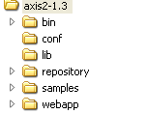
在Bin目录中提供的几种工具用于开发及调用Web Service，把Web Service的接口生成Java类时使用的工具名为：wsdl2java.bat 。
如通过发布Web Service的网址生成相关Java文件的方法：
wsdl2java.bat –uri http://www.webservicex.com/stockquote.asmx?WSDL
当前目录中就会生成SRC目录，其中会包含用于调用Web Service的JAVA类，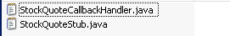
- 导入工程
将新生成的JAVA类，导入到Dorado的工程的相关路径中。
- 调用Web Service
在需要调用Web Service的类中，通过调用Web Service生成的相关的类接口对象，并传入参数。
如：
//生成操作Web Service类对象
StockQuoteStub sqs = new StockQuoteStub();
//生成参数对象
GetQuote gq = new GetQuote();
//初始参数对象
gq.setSymbol(param);
//调用接口getQuote
String xmlStr = sqs.GetQuote(gq).getGetQuoteResult();

- 解析返回结果
调用Web Service接口后返回的如果为标准的XML格式信息，可以通过编写XML解析接口实现。解析为二维表格形式的对象等就可以通过Dorado中Dataset等对象进行前后台传递，并展示。

示例
本示例通过Dorado调用网络
http://www.webservicex.com/stockquote.asmx?WSDL
所提供Web Service，并展现最终调用结果。

创建工程
打开Dorado Studio，在File菜单中，选择Create a New Project。得到如下的向导视图:
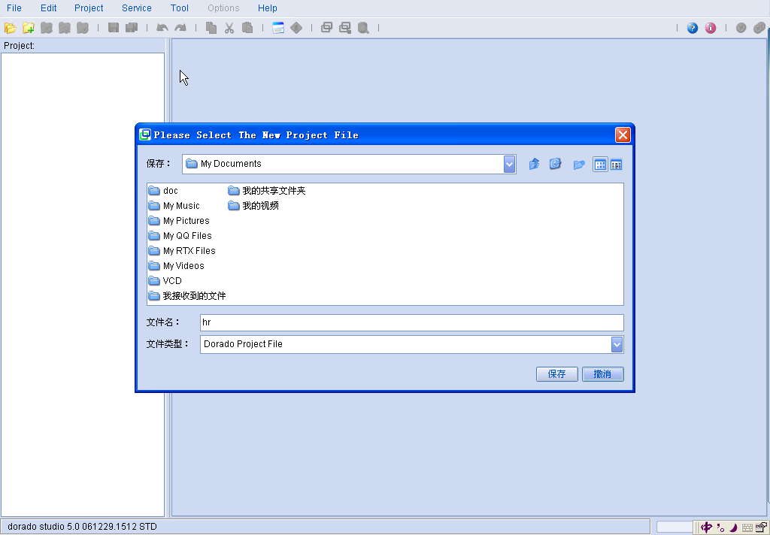
选择合适的保存路径（注意不要将项目保存到中文目录下）。
出现项目创建向导。
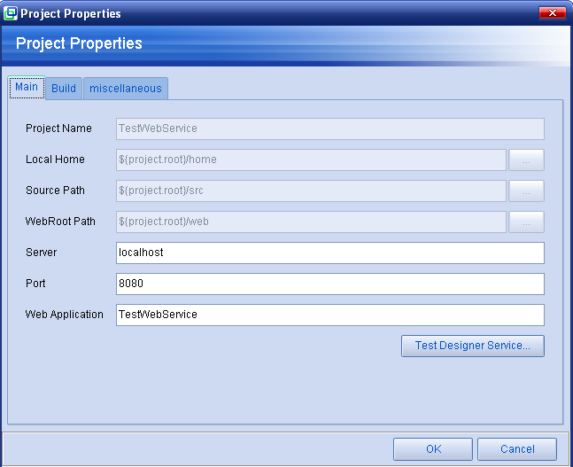
在向导窗口的Main标签页中我们可以设置Local Home, Source Home , WebRoot Path, Server, Port ,Web Application几个参数（通过编辑框后面的快捷按钮修改）。可以根据需求对Project参数进行修改。不过对于第一次使用本系统的你来说直接OK即可。其他标签页的配置建议默认取值。点OK按钮，接下来Studio会自动创建工程。

导入依赖包
通过右键菜单“Explorer”打开工程Web-INF 目录，找到LIB目录。
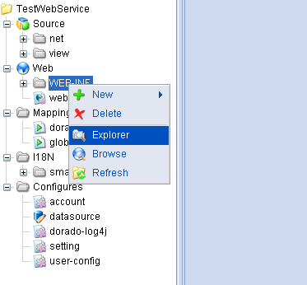
把Axis目录Lib中相关Jar包拷贝到工程Lib下。
注意：在复制Axis的Jar过程中，包jaxen-1.1.1.jar无需复制，容易引起Jar的冲突。

导入Java类
在使用Dorado调用Web Service前，通过Axis的wsdl2java工具生成JAVA类，示例中是通过使用网络中的Web Service，地址为：
http://www.webservicex.com/stockquote.asmx?WSDL
运行命令wsdl2java.bat:
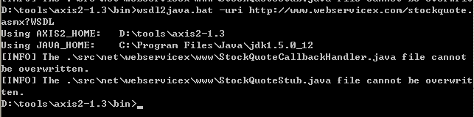
在当前目录中生成了SRC目录，其中包含相关JAVA文件
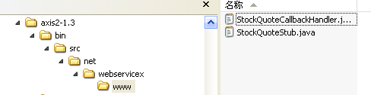
把SRC目录及其下的文件一并复制到Dorado工程的Source下。

添加视图模型
首先，在Source中添加目录 view，并在view目录下新建视图模型，视图模型添加办法如下：
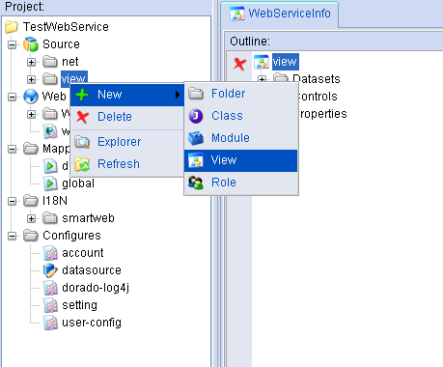

添加组件
- 添加数据Dataset
在新生成的视图中为了实现前后台数据交互，添加Dataset，类型为CustomDataset。在其中加入若干Field，主要是为了匹配调用Web Service后解析出来的XML文档的展示。本例中只是为了演示，更规范的方法为根据接口返回的XML文档格式生成对应Web Service返回结果的Bean类对象，然后通过Dataset的objectClazz属性添加。
如图：
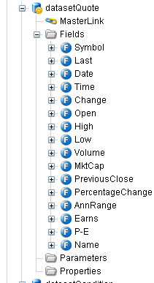
- 添加传递查询参数的Dataset。
加入一个CustomDataset设定一个Field，字段名称为param，主要为传递参数使用，名称可以根据需要定义。
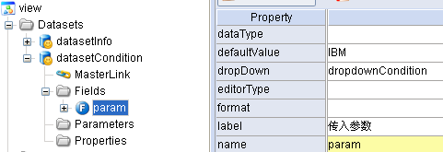
- 添加AutoForm
点击图标添加两个AutoForm。设定属性Dataset分别与DatasetQuote和DatasetCondition关联。
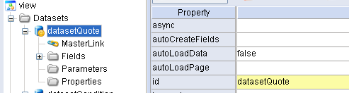
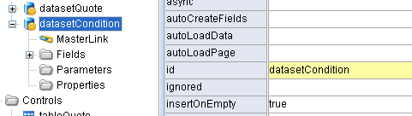
设定DatasetQuote的”autoLoadData”属性为false。
- 添加DataTable
点击图标添加一个DataTable。设定属性Dataset为DatasetQuote。用于显示查询结果。
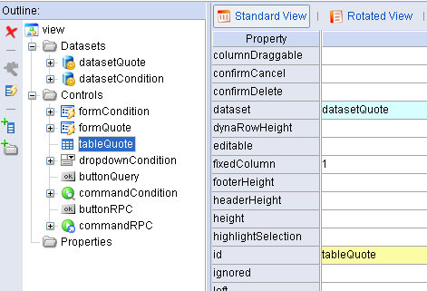
- 添加DropDown
点击图标添加一个ListDropDown。通过DropDownItem，作为传入参数。
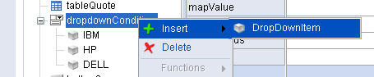
- 添加QueryCommand
点击图标添加一个QueryCommand。设定Condition属性为DatasetConditon。设定QueryDataset属性为datasetQuote
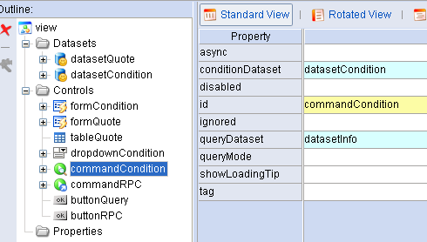
- 添加RPCCommand
点击图标添加一个RPCCommand。设定method属性为getXmlStr。
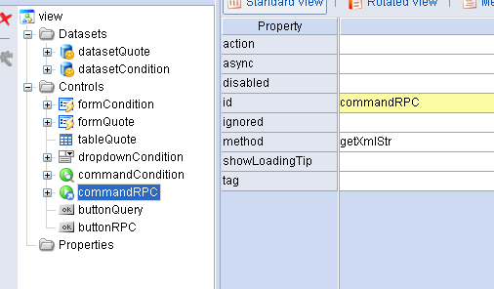
- 添加Button
点击图标添加两个Button。分别与 QueryCommand和RPCCommand关联。
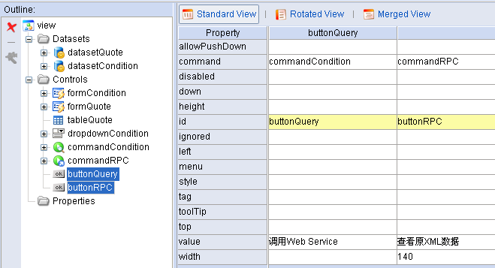

生成JSP文件
通过图标生成JSP文件，并调整布局：
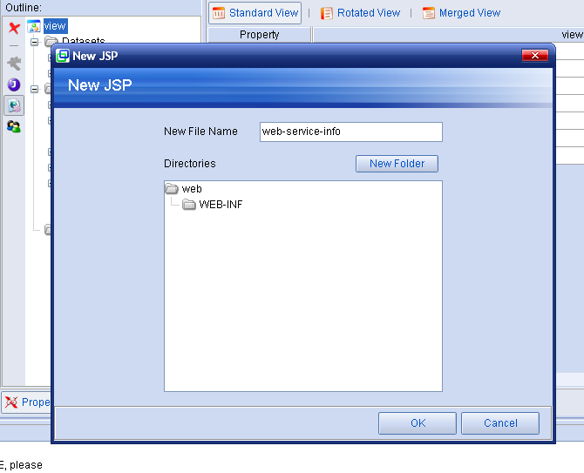

生成View类
生成View的类对象，实现方法doLoadData。
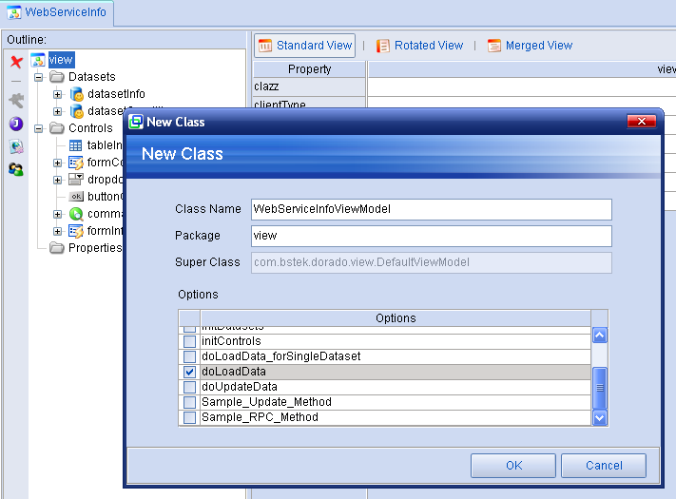

添加Web Service调用
在刚生成的View类中添加对于Web Service接口的调用，本例中调用的为Web Service中提供的getQuote接口。

import net.webservicex.www.StockQuoteStub;
import net.webservicex.www.StockQuoteStub.GetQuote;

import com.bstek.dorado.data.ParameterSet;
import com.bstek.dorado.view.DefaultViewModel;
import com.bstek.dorado.view.control.Editor;
import com.bstek.dorado.view.data.ViewDataset;

public class WebServiceInfoViewModel extends DefaultViewModel {

/**
* getQuote
* @param param
* @throws Exception
*/
private String getQuoteXML(String param) throws Exception
{
//生成操作Web Service类对豿
StockQuoteStub sqs = new StockQuoteStub();
//生成参数对象
GetQuote gq = new GetQuote();
//初妾参数对象
gq.setSymbol(param);
//调用接口GetQuote
String xmlStr = sqs.GetQuote(gq).getGetQuoteResult();

return xmlStr;
}
/**
* RPC调用
* @param in
* @param out
* @throws RemoteException
*/
public void getXmlStr(ParameterSet in,ParameterSet out) throws Exception
{
String param = in.getString("param");
//调用接口getQuote
out.setValue("xmlDoc", getQuoteXML(param));
}
/**
* 调用WebService 接口
* @param param
* @return
* @throws Exception
*/
private List getQuotes(String param) throws Exception
{
//调用接口getQuote
List ls = XMLDocUtil.xmlElements(getQuoteXML(param));
return ls;
}

/**
* doloadData
*/
protected void doLoadData(ViewDataset dataset) throws Exception {
//获得参数
String param = dataset.parameters().getString("param");
//调用接口，并不结果传回Dataset
if(param!=null)
{
dataset.fromDO(getQuotes(param));
}
}
}
程序中调用一个XML解析的接口XMLDocUtil.xmlElements，它主要的功能为解析返回的XML文档信息，生成一个二维表格形式的List对象，以供Dataset使用，这个解析的工具，可以根据接口返回的XML格式自行定义。
代码如下：
package view;

import java.io.IOException;
import java.io.StringReader;
import java.util.ArrayList;
import java.util.HashMap;
import java.util.List;
import java.util.Map;

import org.jdom.Document;
import org.jdom.Element;
import org.jdom.JDOMException;
import org.jdom.Namespace;
import org.jdom.input.SAXBuilder;
import org.xml.sax.InputSource;

public class XMLDocUtil {
public static List xmlElements(String xmlDoc) throws Exception {
// 创建一个新的字符串
StringReader read = new StringReader(xmlDoc);
// 创建新的输入源SAX 解析器将使用 InputSource 对象来确定如何读取 XML 输入
InputSource source = new InputSource(read);
// 创建一个新的SAXBuilder
SAXBuilder sb = new SAXBuilder();

List xmlList = new ArrayList();

// 通过输入源构造一个Document
Document doc = sb.build(source);
// 取的根元素
Element root = doc.getRootElement();
// 得到根元素所有子元素的集合
List node = root.getChildren();
// 获得XML中的命名空间（XML中未定义可不写）
Namespace ns = root.getNamespace();
Element et = null;
for (int i = 0; i < node.size(); i++) {
Map xmlMap = new HashMap();
et = (Element) node.get(i);// 循环依次得到子元素
List children = et.getChildren();
for(int j = 0 ,k= children.size();j<k;j++)
{
Element el = (Element)children.get(j);
if (!el.hasChildren()) {
//获得值
String value = et.getChild(el.getName(),ns).getText();
xmlMap.put(el.getName(),value);
}
}
xmlList.add(xmlMap);
}
return xmlList;
}
}

实现效果
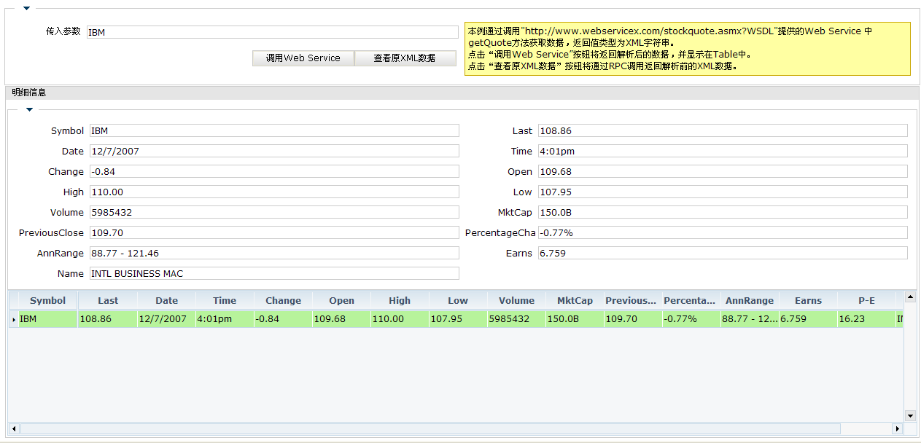

文档中文名称 | DORADO V5调用Web Service开发实例
文档英文名称
文档内容简介
文档分享范围
日期 | 作者 | 版本 | 变更说明
2007年12月07日 | Roger.Lan@bstek.com | V1.00 | 创建

